CASO ESTUDIO

Diagrama conceptual

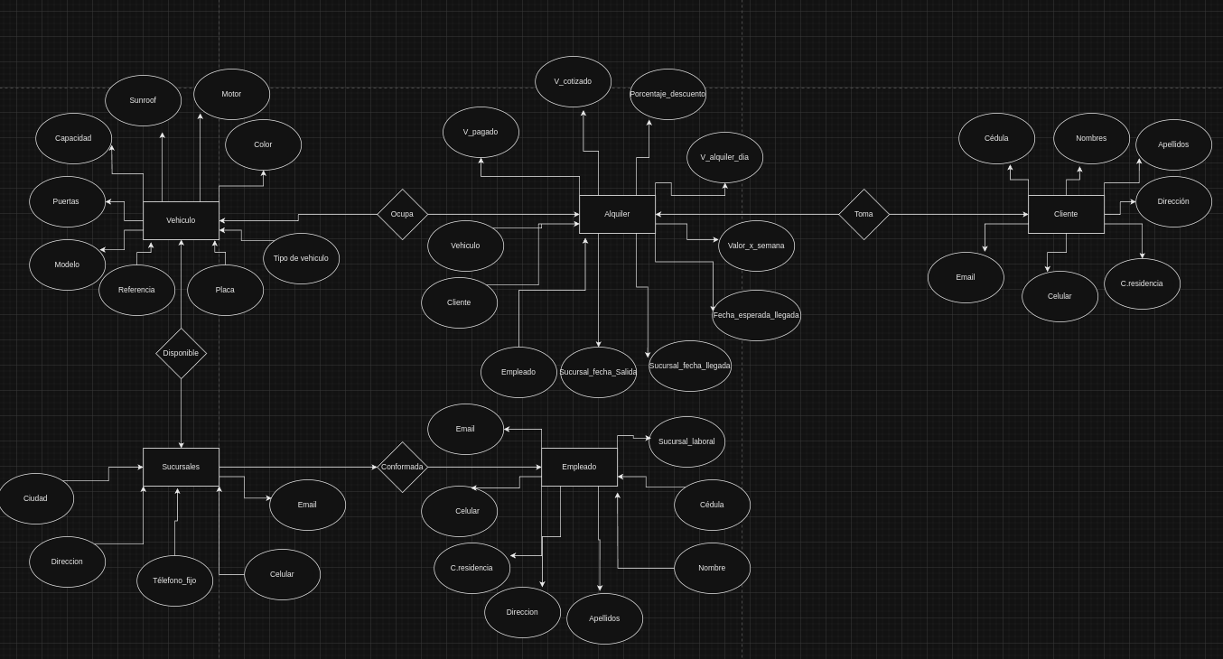
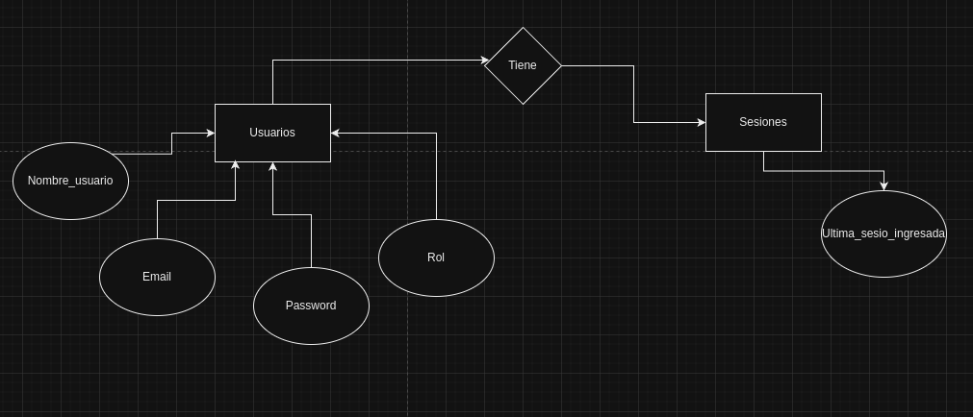
- Con el cual se busca aterrizar las entidades con sus respectivos atributos para iniciar un proceso de transformación a bases de datos desde requerimientos con cliente potencial.
- Diagrama Lógico

El cual me permite desglosar el tipo de dato que guardaremos en cada posible tabla como también referenciar sus llaves como su identificación de relaciones.

- sucursal (
+ id INT PRIMARY KEY,
  - + ciudad VARCHAR(30),
  - + dirección VARCHAR(50),
  - + teléfono_fijo INT (25),
  - + celular INT (25),
  - + email VARCHAR(40)
);

- empleado (
+ id INT PRIMARY KEY,
  - + id_sucursal INT,
  - + id_usuario INT
  - + cedula INT(20),
  - + nombres VARCHAR (40),
  - + apellidos VARCHAR(45),
  - + dirección VARCHAR(50),
  - + ciudad_residencia VARCHAR (30),
  - + celular INT (25),
  - + email VARCHAR(40)
);

- cliente (
+ id INT PRIMARY KEY,
  - + id_usuario INT,
  - + cedula INT(20),
  - + nombres VARCHAR (40),
  - + apellidos VARCHAR(45),
  - + dirección VARCHAR(50),
  - + ciudad_residencia VARCHAR (30),
  - + celular INT (25),
  - + email VARCHAR(40)
);

- vehículo (
+ id INT PRIMARY KEY,
  - + tipo ENUM(‘sedán’,’compacto’,’camioneta_platón’,’camioneta_lujo’,’deportivo’),
  - + placa VARCHAR (30),
  - + referencia VARCHAR(45),
  - + modelo VARCHAR(50),
  - + puertas INT (20),
  - + capacidad VARCHAR (20),
  - + sunroof BOOLEAN,
  - + motor VARCHAR (50),
  - + color VARCHAR(30)
);

- alquiler (
+ id INT PRIMARY KEY,
  - + id_vehiculo INT,
  - + id_cliente INT,
  - + id_empleado INT,
  - + sucursal_salidaid INT,
  - + sucursal_entradaid INT ,
  - + sunroof BOOLEAN,
  - + fecha_salida DATE,
  - + fecha_llegada DATE,
  - + fecha_esperada_llegada DATE,
  - + valor_alquiler_semana INT,
  - + porcentaje_descuento INT,
  - + valor_cotizado INT,
  - + valor_pagado INT
);
- usuario (
+ id INT PRIMARY KEY,
  - + nombre_usuario VARCHAR(40),
  - + email VARCHAR(40),
  - + contraseña VARCHAR(30),
  - + rol ENUM (‘empleado’,’cliente’)
);

- sesion (
+ id INT PRIMARY KEY,
  - + id_usuario INT,
  - + ultima_vez DATE
);

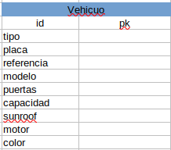
Relaciones
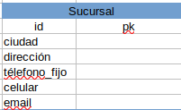

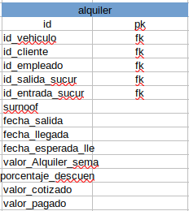
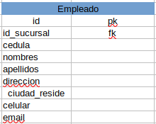

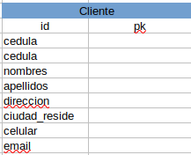

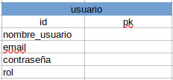

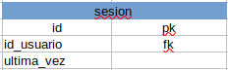

Normalización

En este punto del proceso de construcción de bases de datos vamos a través de 3 pasos inicialmente a revisar si las tablas están optimizadas y no almacenan datos que pueden ser confusos o redundantes esto con el fin de aprovechar cada espacio proporcionado por los recursos propuestos.

1) 1FN = Atributos atómicos

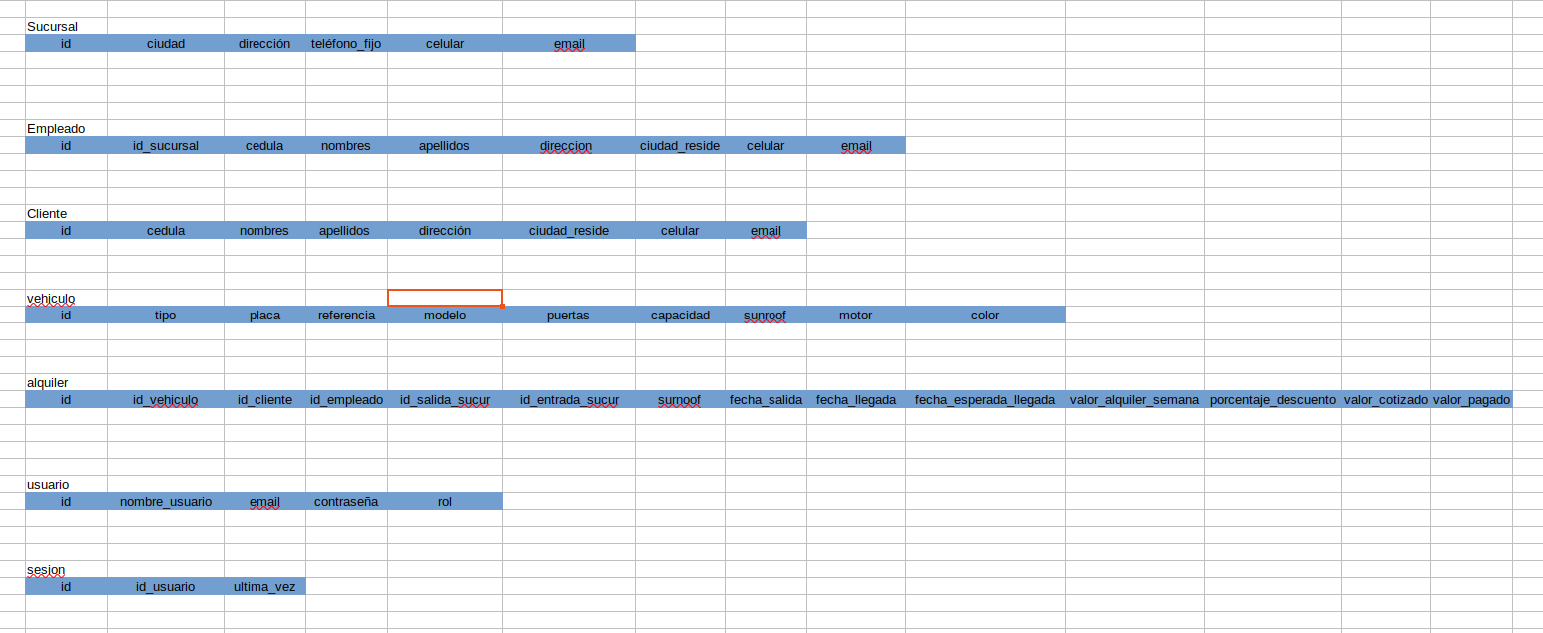

2) 2FN = Dependencias de la llave primaria de cada tabla

No hay claves compuestas en las tablas anteriores debido a que no se harán modificaciones y quedaría en 2fn.

3) 3FN = Eliminación de dependencias

En nuestro caso anterior no habrían modificaciones ya que con este paso quedaría las tablas normalizadas.

Diagrama fisico

Teniendo en cuenta la relacion que tienen los datos luego pasar por los diferentes diagramas de construccion a un gestor de bases de datos nivel negocio, se decidio implementar en la herramienta MySQLWORBENCH (la cual nos permite hacer la creación, manipulacion y publicación de las diferentes tablas y los datos alli almacenados) esto con el fin de hacer funcional este sistema entendiendo la logica de negocio.

1. Creacion de bases de datos y uso de esta misma ya que con esto nos permitiria abrir el espacio donde estaran nuestras tablas
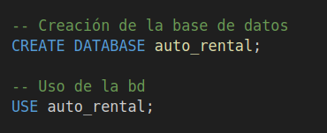

2. Creacion de las tablas anteriormente propuestas se adjunta tabla ejemplo.

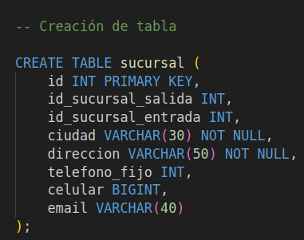

3. Para realizar pruebas en las cuales evidencie el funcionamiento del sistema gestor base de datos se insertaron datos “ficticios” o “de prueba” los cuales nos permitieron consolidar todo el producto.

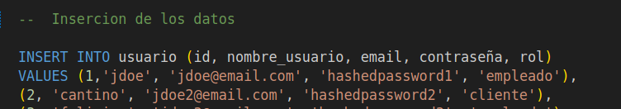

4. Creación de usuarios

Con el fin de optimizar el sistema gestor bases de datos, el equipo de desarrollo propuso inicalmente la creación de 3 usuarios los cuales serian:

* Admini (Administrador llamese gerente, lider, presidente, empleado) Gestiona internamente sucursales, vehículos y empleados. Cuenta con todos los permisos CRUD(Crear, Leer, Actualizar y Eliminar).

* Empleado (Contacto directo con el cliente) Gestiona internamente alquiler de vehículos, consulta y actualiza la disponibilidad de vehículos y cuenta con permisos Crear, Leer y Actualizar en tablas alquier y vehículos.

* Cliente (Persona interesada en tomar servicios de auto_Rental) Registro e inicio de sesión, Consulta disponibilidad de vehículos, alquiler de vehículos, Consulta historial de alquileres, permisos de Crear y Leer en tablas alquiler y usuarios.

5. Consultas

Tengo en cuenta los aspectos generales del sistema de bases de datos referente al modelo de negocio hicimos 2 ejemplos de consultas que podrian ser trascendentales inicialmente:

* Login

Con los datos insertados creamos una consulta para hacer un login validado de que este satisfactoriamente registrado.

* Disponibilidad para alquiler

Punto fundamental donde priorizamos la disponibilidad de los vehiculos que sera de los procesos mas concurridos a lo largo de la usabilidad de la bd dentro y fuera de la organización.
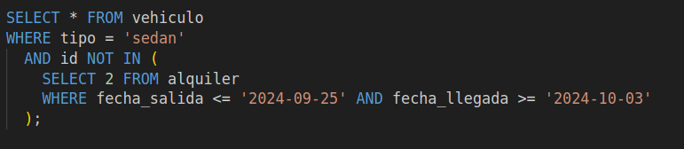

6. Procedimientos y funciones

Las cuales nos permiten a lo largo del tiempo volverse indispensables ya que nos facilitan a la hora de hacer consultas de tipo informativa a la bd o de tipo de manipulacion de datos.

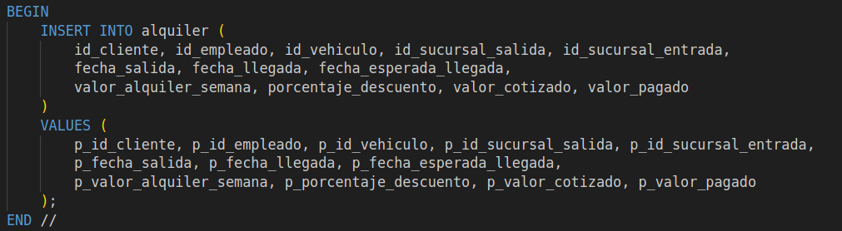

* Historial de alquileres a cliente debido a la importancia para cualquier trabajo de marketing, ciencia de datos o gustos de los clientes con ciertos vehiculos especiales. Ejemplo adjuntado con el cliente con el id (identificador unico) 1.

7. Trigger y eventos

* Se realizaron 2 eventos y 1 trigger a modo ejemplo con el fin de recapitular mas información sobre como llevar todo el proceso para esclarecer cuales mas casos podrian aplicar a este modulo.

1. Evento por dia pasado, enviar mensaje al cliente cuando pasado 1 dia de la fecha estimada de entrega no fuese aparecido registrado recibido en ninguna sucursal.

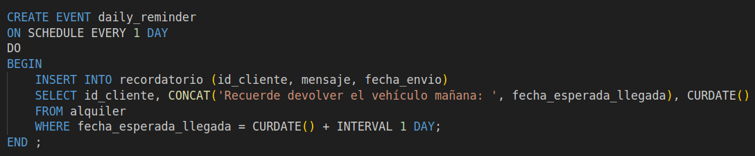

2. Evento cambiar estado de vehiculo, Luego de ser recibido un vehiculo se debe actualizar su estado para que vuelva ha estar disponible para alquiler.

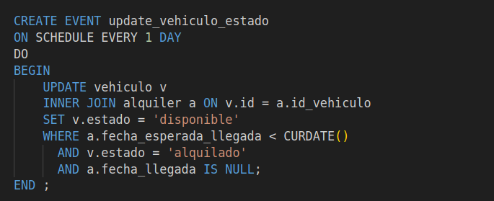

* Trigger = con el fin de mantener un sistema actualizado para que el usuario que ingrese al sistema le cargue la ultima vez que estuvo dentro de este.

